Přírodní katastrofy v České republice
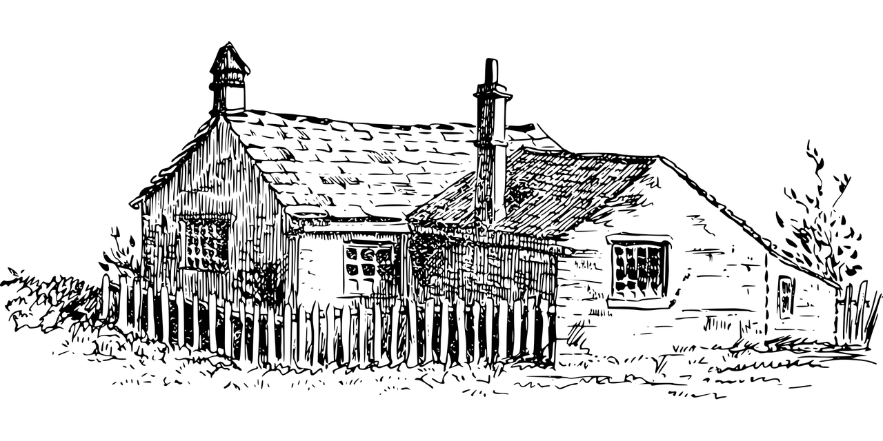Dědictví dědečka Řehoře

Vaše rodina zdědila po dědečkovi Řehořovi 200 000 Kč a chatu, která se nachází na souřadnicích 50°52'27.8"N 14°14'28.5"E. Zadáním souřadnic do mapy.cz zjistěte, kde se chata nachází. S pomocí internetu a následujících databází a map se pokuste o vaší chatě zjistit co nejvíce informací a zapište je.

Možné katastrofy, které vám hrozí, jsou: povodeň, záplava, sesuv, skalní řícení, závrt*, zemětřesení, prachová bouře.

*Závrt je propad půdy, který vzniká rozpouštěním krasovějící horniny (nejčastěji vápence) vodou. K závrtům často dochází v krasových oblastech.

Kde se chata nachází? (Napište místo, blízké město, kraj, oblast.) | Chata se nachází v obci Hřensko, v NP České Švýcarsko.
Podrobný popis okolí chaty. (Skály, lesy, louky, silnice atd.) | Nad chatou se klenou pískovcové skály.
Co jste zjistili z níže uvedených odborných map a databází? | Z mapy svahových nestabilit jsme zjistili, že chata se nachází v oblasti s potenciálním nebezpečím skalního řícení.
Jaká přírodní hrozba může chatu ohrozit a proč? (Pouze jedna z výše uvedených.) | Skalní řícení – na základě údajů z mapy svahových nestabilit

> Práce s tabletem nebo mobilem

Odkazy na mapy:
- registr svahových nestabilit -> http://www.geology.cz/svahovenestability/registr
- mapa svahových nestabilit -> https://mapy.geology.cz/svahove_nestability/
- jednotná evidence speleologických objektů -> https://jeso.nature.cz/

Registr svahových nestabilit, spravovaný Českou geologickou službou, poskytuje odborně zpracované a aktualizované údaje o svahových deformacích (= sesuvy či řícení). Na mapě jsou zobrazena území, kde byly zaznamenány projevy sesuvů a skalních řícení v minulosti a také území, která jsou těmito jevy ohrožena.
Jednotná Evidence Speleologických Objektů (JESO) je informační systém o krasových a pseudokrasových jevech (přírodní podzemní dutiny – jeskyně, závrtové a jim příbuzné formy reliéfu a hydrologické objekty – ponory a vývěry) na území České republiky.
Zabezpečení chaty
Dědeček Řehoř o chatu velice pečoval, ale poslední roky už toho moc nezvládal. Topil starými kamny na dřevo, potraviny skladoval ve sklepě a vodu bral ve studni. Chata má dobré základy, ale je ze dřeva a do některých prken už se zahryzl čas, okny trochu profukuje a podlaha by si zasloužila opravit.
Do chaty můžete nyní investovat 200 000 Kč ze seznamu nákupu. Napište priority oprav a nezapomeňte na zajištění chaty proti přírodním hrozbám.
Do obrázku s kresbou krajiny a chaty zakreslete, jaká místa jsou podle vás ohrožená přírodními živly.
Zapište seznam 5 věcí, které nakoupíte. Vybírejte z položek na nákupním seznamu. Dopište odůvodnění, proč věc pořizujete.
Zkontrolujte si součet ceny, abyste dodrželi rozpočet 200 000 Kč.

Položka | Důvod? | Cena

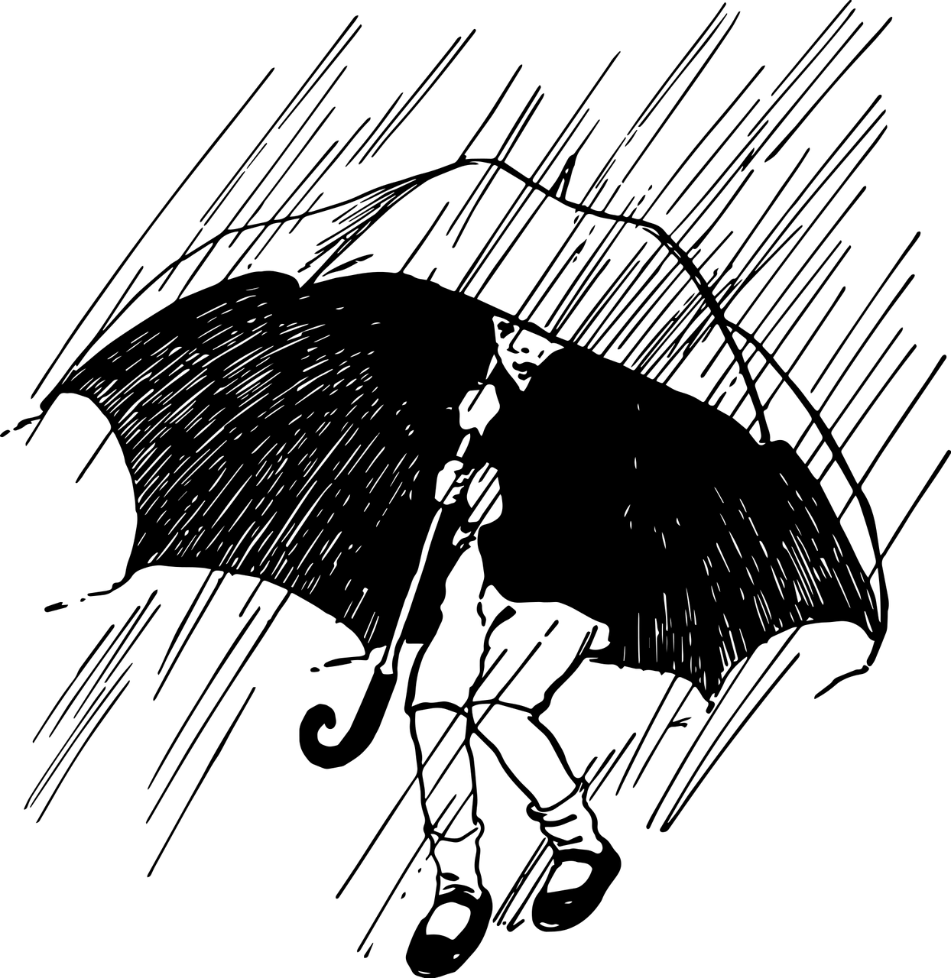TO JE KATASTROFA !!

Po vydatných letních deštích se kus skalní věže zřítil na vaši chatu.
Zapište škody (od lektora/lektorky dostanete seznam škod), které se staly vaší chatě.
Jak se vám při katastrofě osvědčila opatření a věci, které jste si nakoupili, co zmírnilo její následky, nebo naopak zvětšilo škody? ____________________________________________________________________________________________________________________________________________________________________________________________________________________________________________________________________________________________________________________

K dalšímu zřícení skály může dojít kdykoli. Jak se na něj po této zkušenosti připravíte? K jakým změnám v krajině by bylo vhodné přistoupit?
Sanace skály _______________________________________________________________________________________________________________________________________________________________________________________________________________________________________________________________________________________________________________

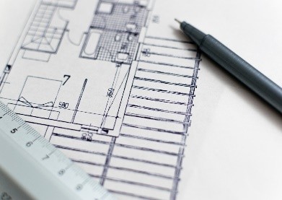
Na zasedání zastupitelstva vaší obce se chystáte podat návrh na rozsáhlejší opatření, která by pomohla ochránit nejen vaši chatu, ale celou vesnici pod skálou před dalším řícením skály. Namalujte novou „ideální“ krajinu s chatou tak, jak by podle vás měla vypadat, aby zabránila dalšímu řícení skály. Pokud vás napadají jiná vhodná opatření, která nelze zakreslit do obrázku, tak je do plakátu napište. Svoje návrhy zdůvodněte.

